 | Министерство науки и высшего образования Российской Федерации  Федеральное государственное автономное образовательное учреждение  высшего образования  «Московский государственный технический университет  имени Н.Э. Баумана  (национальный исследовательский университет)»  (МГТУ им. Н.Э. Баумана)

Факультет
Кафедра

Отчет по лабораторной работе №4
«Сравнение логистической регрессии, метода опорных векторов и дерева решений на задаче классификации»
по дисциплине
Технологии машинного обучения

Выполнил:
студент группы ИУ5-65Б А.С. Костерин

Проверил:
ст. преподаватель Ю.Е. Гапанюк
2026 г.

Цель данной лабораторной работы состоит в сравнении трёх различных подходов к обучению моделей машинного обучения на задаче бинарной классификации: логистической регрессии как представителя линейных моделей, классификатора на основе метода опорных векторов (SVM) и дерева решений. В качестве данных использовался набор признаков пассажиров «Титаник», целевая переменная — факт выживания.
На этапе предобработки удалены неинформативные поля (идентификатор, имя, билет, каюта). Пропуски в числовых столбцах заполнены медианой, в категориальных — модой. Категориальные признаки закодированы методом one-hot с удалением первого столбца для избежания полной линейной зависимости дамми-переменных. Для логистической регрессии и SVM применена стандартизация признаков (StandardScaler); дерево решений формально инвариантно к монотонному масштабированию, но для единого пайплайна обучалось на тех же признаках.
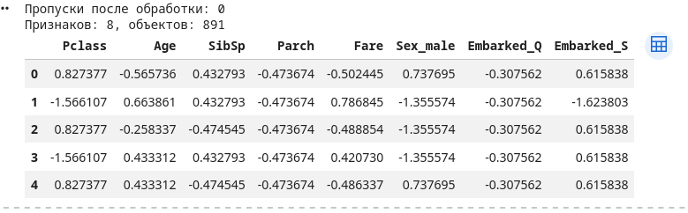
Датасет разделён функцией train_test_split на обучающую и тестовую части с долей теста 20% и стратификацией по классу выживания. Обучены три модели: LogisticRegression (solver подбирается автоматически, увеличено число итераций), SVC с ядром RBF и DecisionTreeClassifier с ограничением глубины для наглядной визуализации дерева. Качество на тесте оценено метриками accuracy и взвешенным F1-score; результаты сведены в таблицу и проиллюстрированы столбчатыми диаграммами в Jupyter-ноутбуке lab4_linear_svm_decision_tree.ipynb.
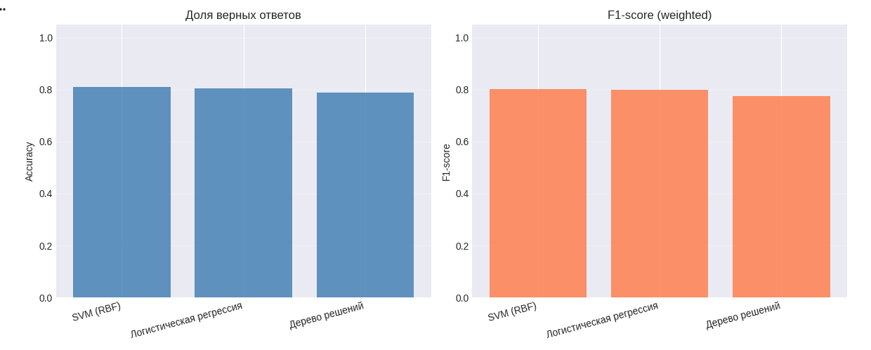
Для дерева решений построен горизонтальный столбчатый график важности признаков (feature_importances_), выполнена графическая визуализация дерева функцией plot_tree и вывод текстовых правил через export_text. Таким образом выполнены требования работы по интерпретации модели дерева решений.
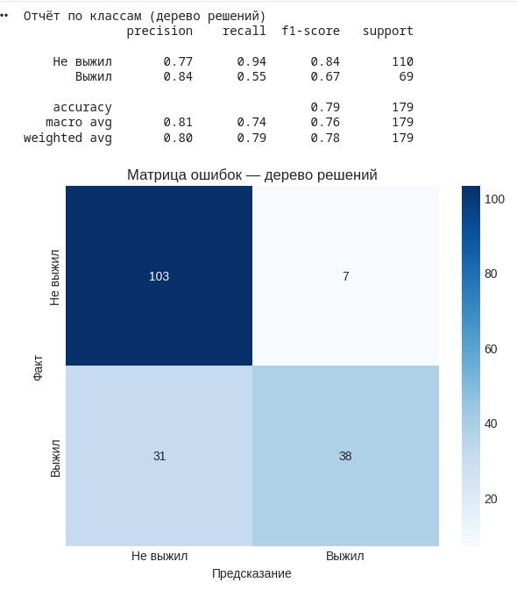
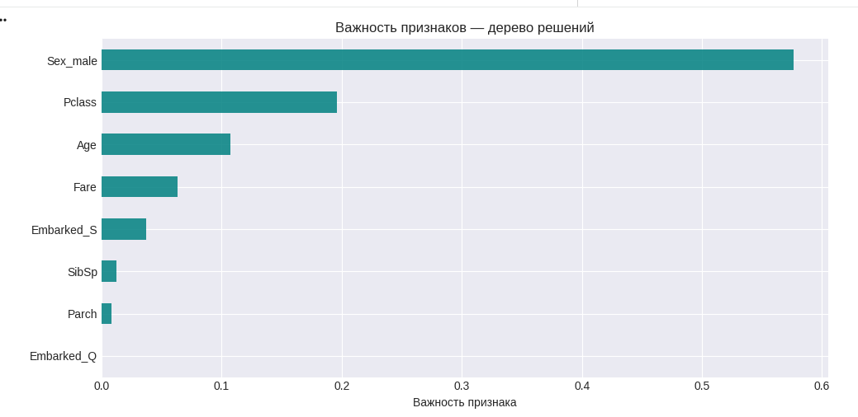
По результатам эксперимента можно сопоставить модели по двум метрикам и сделать вывод о том, какой из методов лучше подходит к выбранной предобработке на данном разбиении. Иллюстрации (скриншоты ноутбука: предобработка, таблица метрик, графики метрик и важности признаков, дерево решений) необходимо вставить в настоящий документ вместо фрагментов из предыдущих работ; текст выше описывает содержание лабораторной №4.

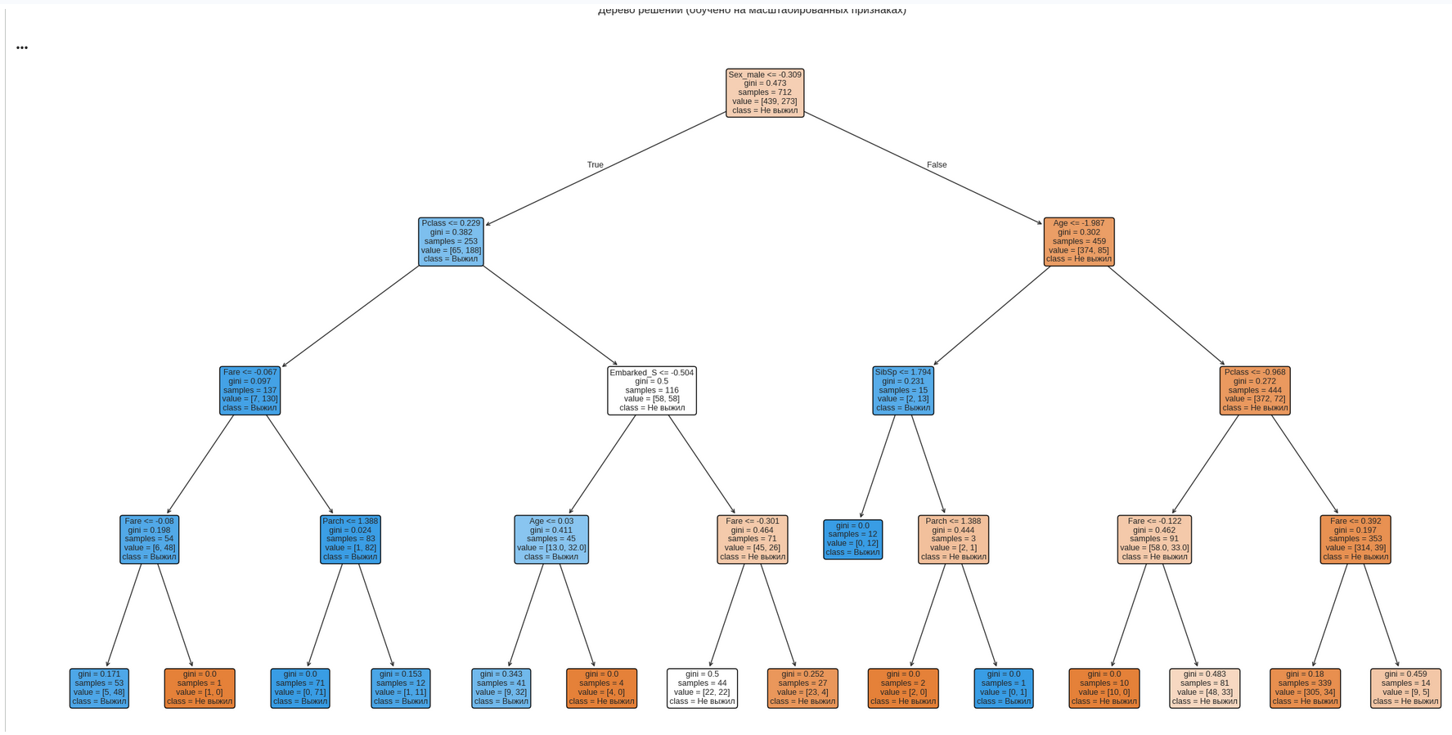

Приложение. Текст программы (ноутбук)

Ниже приведены исходные тексты кодовых ячеек соответствующего Jupyter-ноутбука подряд, без вывода исполнения.

# --- кодовая ячейка 1 ---
import pandas as pd
import numpy as np
import matplotlib.pyplot as plt
import seaborn as sns
from sklearn.model_selection import train_test_split
from sklearn.preprocessing import StandardScaler
from sklearn.impute import SimpleImputer
from sklearn.linear_model import LogisticRegression
from sklearn.svm import SVC
from sklearn.tree import DecisionTreeClassifier, plot_tree, export_text
from sklearn.metrics import accuracy_score, f1_score, classification_report, confusion_matrix
from pathlib import Path
import warnings
warnings.filterwarnings("ignore")
plt.style.use("seaborn-v0_8-darkgrid")
plt.rcParams["figure.figsize"] = (10, 6)
plt.rcParams["font.size"] = 10
print("Библиотеки успешно импортированы")

# --- кодовая ячейка 2 ---
try:
import kagglehub
path = kagglehub.dataset_download("c/titanic")
dataset_path = Path(path)
csv_files = list(dataset_path.glob("*.csv"))
train_file = next((f for f in csv_files if "train" in f.name.lower()), csv_files[0])
df = pd.read_csv(train_file)
print(f"Датасет загружен: {train_file.name}")
except Exception as e:
print(f"Загрузка через kagglehub: {e}")
url = "https://raw.githubusercontent.com/datasciencedojo/datasets/master/titanic.csv"
df = pd.read_csv(url)
print("Датасет загружен через альтернативный источник")
print(f"\nРазмерность: {df.shape}")
df.head(10)

# --- кодовая ячейка 3 ---
df_clean = df.drop(columns=["PassengerId", "Name", "Ticket", "Cabin"], errors="ignore")
numeric_cols = df_clean.select_dtypes(include=[np.number]).columns.tolist()
categorical_cols = df_clean.select_dtypes(include=["object"]).columns.tolist()
imputer_num = SimpleImputer(strategy="median")
df_clean[numeric_cols] = imputer_num.fit_transform(df_clean[numeric_cols])
for col in categorical_cols:
mode_vals = df_clean[col].mode()
fill_val = mode_vals.iloc[0] if len(mode_vals) > 0 else "Unknown"
df_clean[col] = df_clean[col].fillna(fill_val)
df_encoded = pd.get_dummies(df_clean, columns=categorical_cols, drop_first=True)
X = df_encoded.drop(columns=["Survived"])
y = df_encoded["Survived"]
feature_names = X.columns.tolist()
scaler = StandardScaler()
X_scaled = pd.DataFrame(scaler.fit_transform(X), columns=feature_names, index=X.index)
print("Пропуски после обработки:", X_scaled.isnull().sum().sum())
print(f"Признаков: {X_scaled.shape[1]}, объектов: {X_scaled.shape[0]}")
X_scaled.head()

# --- кодовая ячейка 4 ---
X_train, X_test, y_train, y_test = train_test_split(
X_scaled, y, test_size=0.2, random_state=42, stratify=y
)
print(f"Обучающая выборка: {X_train.shape[0]} объектов")
print(f"Тестовая выборка: {X_test.shape[0]} объектов")
print(f"Классы в train: {dict(y_train.value_counts())}")
print(f"Классы в test: {dict(y_test.value_counts())}")

# --- кодовая ячейка 5 ---
RANDOM_STATE = 42
TREE_MAX_DEPTH = 4 # для читаемой визуализации; увеличьте при необходимости
models = {
"Логистическая регрессия": LogisticRegression(max_iter=2000, random_state=RANDOM_STATE),
"SVM (RBF)": SVC(kernel="rbf", random_state=RANDOM_STATE),
"Дерево решений": DecisionTreeClassifier(
max_depth=TREE_MAX_DEPTH, random_state=RANDOM_STATE
),
}
predictions = {}
fitted = {}
for name, model in models.items():
model.fit(X_train, y_train)
predictions[name] = model.predict(X_test)
fitted[name] = model
print(f"Обучено: {name}")

# --- кодовая ячейка 6 ---
rows = []
for name in models:
y_pred = predictions[name]
rows.append(
{
"Модель": name,
"Accuracy": accuracy_score(y_test, y_pred),
"F1 (weighted)": f1_score(y_test, y_pred, average="weighted", zero_division=0),
}
)
metrics_df = pd.DataFrame(rows).sort_values("F1 (weighted)", ascending=False).reset_index(drop=True)
print("Сводная таблица метрик на тестовой выборке")
print("=" * 55)
print(metrics_df.to_string(index=False))
best = metrics_df.iloc[0]["Модель"]
print(f"\nНаибольшее F1 (weighted): {best}")

# --- кодовая ячейка 7 ---
fig, axes = plt.subplots(1, 2, figsize=(12, 5))
x = np.arange(len(metrics_df))
axes[0].bar(x, metrics_df["Accuracy"], color="steelblue", alpha=0.85)
axes[0].set_xticks(x)
axes[0].set_xticklabels(metrics_df["Модель"], rotation=15, ha="right")
axes[0].set_ylabel("Accuracy")
axes[0].set_title("Доля верных ответов")
axes[0].set_ylim(0, 1.05)
axes[0].grid(True, alpha=0.3, axis="y")
axes[1].bar(x, metrics_df["F1 (weighted)"], color="coral", alpha=0.85)
axes[1].set_xticks(x)
axes[1].set_xticklabels(metrics_df["Модель"], rotation=15, ha="right")
axes[1].set_ylabel("F1-score")
axes[1].set_title("F1-score (weighted)")
axes[1].set_ylim(0, 1.05)
axes[1].grid(True, alpha=0.3, axis="y")
plt.tight_layout()
plt.show()

# --- кодовая ячейка 8 ---
tree_model = fitted["Дерево решений"]
y_pred_tree = predictions["Дерево решений"]
print("Отчёт по классам (дерево решений)")
print(classification_report(y_test, y_pred_tree, target_names=["Не выжил", "Выжил"]))
fig, ax = plt.subplots(figsize=(6, 5))
sns.heatmap(
confusion_matrix(y_test, y_pred_tree),
annot=True,
fmt="d",
cmap="Blues",
xticklabels=["Не выжил", "Выжил"],
yticklabels=["Не выжил", "Выжил"],
ax=ax,
)
ax.set_xlabel("Предсказание")
ax.set_ylabel("Факт")
ax.set_title("Матрица ошибок — дерево решений")
plt.tight_layout()
plt.show()

# --- кодовая ячейка 9 ---
importances = pd.Series(tree_model.feature_importances_, index=feature_names)
importances = importances.sort_values(ascending=True)
fig, ax = plt.subplots(figsize=(10, max(5, len(importances) * 0.25)))
importances.plot(kind="barh", ax=ax, color="teal", alpha=0.85)
ax.set_xlabel("Важность признака")
ax.set_title("Важность признаков — дерево решений")
plt.tight_layout()
plt.show()

# --- кодовая ячейка 10 ---
fig, ax = plt.subplots(figsize=(22, 12))
plot_tree(
tree_model,
feature_names=feature_names,
class_names=["Не выжил", "Выжил"],
filled=True,
rounded=True,
fontsize=9,
ax=ax,
)
ax.set_title("Дерево решений (обучено на масштабированных признаках)")
plt.tight_layout()
plt.show()

# --- кодовая ячейка 11 ---
rules = export_text(tree_model, feature_names=list(feature_names))
print(rules)

